Stenografenverein Schleswig  von 1895 e. V. | Vereinsmitteilungen  Dezember 2006  Ergebnisse des Verbandswettschreibens 2006  Am 6. Dezember 2006 fand um 16:00 Uhr die Siegerehrung vom Verbandswettschreiben für die Kinder statt. Danach hatte unsere Jugendwartin Janina Schmidt ein Bingospiel mit kleinen und großen Preisen vorbereitet. Die Kinder (hauptsächlich aus der Trainingsgruppe von Gundula Schulz) hatten eine Menge Spaß. Leider kamen die gewünschten Zahlen nicht immer zum richtigen Zeitpunkt. Aber jeder gewann etwas.  Um 19:00 Uhr begann die Siegerehrung für die Erwachsenen mit einem gemütlichen Beisammensein. Dies war auch zugleich die Weihnachtsfeier der aktiven und ehemaligen Dozenten. Unser Ehrenvorsitzende Uwe Mahnke und unser Ehrenmitglied Karl-Heinz Wiggers waren auch gekommen.  Anke Timme übernahm wieder die Urkundenverteilung. Es waren wieder tolle Ergebnisse dabei. In der Kurzschrift hatten von 5 Teilnehmerinnen 4 die Note I. Zwei Teilnehmerinnen gaben 0-Fehler-Arbeiten ab. Im Tastschreiben schaffte Janina Schmidt 546 Anschläge/Minute.  Im Tastschreiben haben insgesamt 22 Schreiber(innen) - davon 2 Jugendliche und 9 Schüler(innen) - teilgenommen. Im Computerschreiben waren 7 Schreiber(innen) und in der Praxisorientierten Textverarbeitung 4 erfolgreich. Diesmal hatte die Wettschreibleiterin Anke Jahn (Flensburg) für den Wettbewerb Praxisorientierte Textverarbeitung einen Serienbrief, eine Tabelle und eine Layoutaufgabe vorbereitet. Wir hatten 40 Minuten Zeit, um so viel wie möglich erledigen.  Tastschreiben: (Zahlen in Klammern = Anschläge pro Minute)  Meisterklasse Erwachsene: 1. Janina Schmidt (546), 2. Gundula Schulz (465) 3. Anja Manke (395), 4. Traute Staack (362), 5. Bettina Piening (343), 6. Sonja Kruse (317), 7. Rosemarie Hötger (327)  Jugendliche: 1. Tobias Agethen (323)  Schüler: 1. Isabel Toman (199)  Praktikerklasse Erwachsene: 1. Charlotte Thomsen (282), 2. Dörte Stankovsky (285), 3. Monika Naeve (276)  Jugendliche: 1. Matthias Mundt (188)  Schüler: 1. Alexander Erichson (152), 2. Hanna Haupthoff (131)  Grundklasse Erwachsene: 1. Ingrid Witt (193)  Schüler: 1. Luisa Nißle (103), 2. Denise Brieskorn (105), 3. Sharline Kurdtz (85), 4. Randolf Aniol (113), 5. Kristin Oye (108), 6. Laura Nißle (75)  Kurzschrift: (Zahlen in Klammern = Silben)  Praktikerklasse 2: 1. Traute Staack (220)  Praktikerklasse 1: 1. Ursula Sommer (190), 2. Janina Schmidt (175), 3. Dörte Stankovsky (160)  Grundklasse: 1. Charlotte Thomsen (100)  Computerschreiben: (Zahlen in Klammern = Autorenkorrekturen)  Erwachsene: 1. Bettina Piening (165), 2. Janina Schmidt (148), 3. Anja Manke (114), 4. Gundula Schulz (118), 5. Sonja Kruse (78) 6. Rosemarie Hötger (69), 7. Ingrid Witt (54)  Praxisorientierte Textverarbeitung: (Zahlen in Klammern = Gesamtpunkte)  Praktikerklasse: 1. Anja Manke (159), 2. Gundula Schulz (116,5), 3. Janina Schmidt (110), 4. Anke Timme (101)  Anja Manke, Wettschreibleiterin |   1. Vorsitzende  Anke Timme  Birkenweg 5  24857 Fahrdorf   04621 36500  2. Vorsitzende  Gundula Schulz  Schulstr. 29  24882 Schaalby   04622 2814  1. Kassenverwalterin  Rositha Struppe  Grüner Weg 1  24890 Stolk   04623 1000  Unterrichtsstätte:  Königstraße 30  24837 Schleswig   04621 21232  Fax: 04621 20222  E-Mail:  steno-sl@foni.net  Internet:  www.stenoverein-  schleswig.de  Vereinskonto:  Nord-Ostsee  Sparkasse  Konto 28800  BLZ 217 500 00

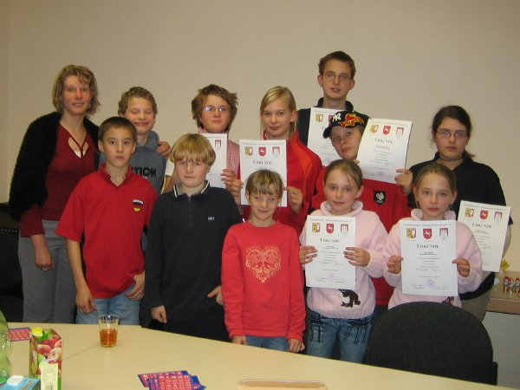
Kinder-Bingo am 6. Dezember

Jugendtraining – Autorenkorrektur

Schülerinnen und Schüler, die Anfängerkurse im Tastschreiben besucht haben, laden wir herzlich ein, den bei Jugendlichen sehr beliebten Wettbewerb „Textbearbeitung/-gestaltung“ kennen zu lernen. Dabei geht es darum, einen Text am Bildschirm nach einer schriftlichen Vorlage zu korrigieren.

An diesem Trainingstag lernt Ihr u. a. Folgendes kennen:
- wichtige Korrekturzeichen (stehen in jedem Duden),
- schnelles (rationelles) Korrigieren,
- neue Shortcuts in Word (Tastaturkürzel),
- weitere Tipps für die Textverarbeitung.

Außerdem wird die Jugendleiterin mit Euch einen Fließtext trainieren, so dass Ihr schneller und fehlerarmer schreiben könnt. Zwischendurch wird am Computer gerätselt und gespielt; ans Essen und Trinken haben wir auch gedacht. Das Training findet
am Sonnabend, 27. Januar 2007, von 10:00 bis 16:00 Uhr in Flensburg
statt. In welcher Schule wir uns treffen, entscheidet sich erst, wenn wir wissen, wie viele kommen.

Bitte meldet Euch am besten per Mail jahn@stenoflens.de, per Fax 04638 210432 oder telefonisch 04638 497 an. Wir freuen uns, wenn recht viele zusagen.

Viele Grüße
Anke Jahn, Wettschreibleiterin TBG

Unsere liebe Hella Marten feiert am 26. Dezember ihren 70. Geburtstag. Leider lebt sie schon seit einiger Zeit im Pflegeheim Russland. Wir möchten aber ihren Ehemann Günter bitten, ihr unsere herzlichsten Glückwünsche zu übermitteln.

Allen anderen Geburtstagskindern wünschen wir viel Gesundheit und ein erfolgreiches neues Lebensjahr.

19.12. Angela Schmidt
24.12. Denise Brieskorn
24.12. Angela Teuscher
07.01. Susan Bistram
07.01. Daniel Rehfeld

Liebe
Harmonie
Freundschaft
Frieden Erfolg
Freude Gesundheit
sollen für Alle ein Begleiter
im neuen Jahr
sein.

Wir wünschen
allen Freunden des Stenografenvereins Schleswig
ein frohes Weihnachtsfest.

Anke Timme | Gundula Schulz | Rositha Struppe | Charlotte Thomsen | Janina Schmidt

